Aufgabe 1: Müllabfuhr
Teilnahme-ID: 01075
Bearbeiter/-in dieser Aufgabe:
Raphael Schütz
28. März 2022
Inhaltsverzeichnis
Lösungsidee 2
Umsetzung 3
Beispiele 4
Quellcode 5

Lösungsidee
Die Ausgangssituation ist als Graph zu betrachten, in dem 5 Kreise Gefunden werden sollen, deren Gewicht maximales so klein wie möglich sein soll. Alle Kreise sollen zusammen genommen den gesamten Graphen durchlaufen.
Die Lösung soll später auch mit n verfügbaren Kreisen funktionieren. Um das Sich das Problem zu vereinfachen, stellt man sich vor, man muss nur einen Kreis finden (n=1). Im Idealfall durchläuft dieser Kreis alle Kanten einmal. Dieser Kreis ist auch als Euler-Kreis bekannt. Es gibt Graphen bei denen es unmöglich ist einen solchen Kreis zu finden. Die Bedingung dafür dass ein Euler-Kreis existiert, ist, dass der Grad jedes Knoten gerade ist. Hat ein Knoten einen ungeraden Grad, wird er schlechter Knoten genannt. Wenn alle Knoten mit einander irgendwie Verbunden sind, wird es immer eine grade Anzahl an schlechten Knoten geben. Wir können also Paare bilden zwischen schlechten Knoten und zwischen ihnen eine neue Verbindung knüpfen. So erhöht sich der Grad dieser beider Knoten sie werden zu keinem schlechten Knoten. Eine neue Verknüpfung wird erstellt, in dem der kürzeste Weg innerhalb eines Paares ermittelt wird und alle Kanten die in diesem Weg sind einmal mehr überquerbar gemacht werden. Man muss aber erst mal alle Paar Kombinationen ausprobieren und gucken welche Paare am Ende am wenigsten Zusätzliche Strecke bedeuten. Diese Paare werden gewählt.
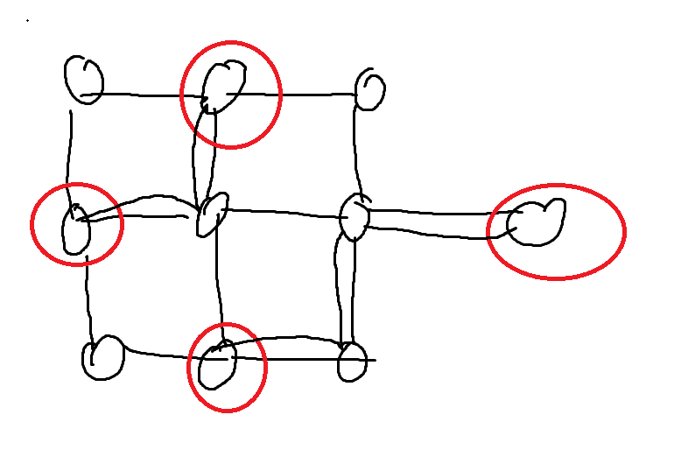
Nun Muss ein Kreis gefunden werden der jede Kante so oft durchläuft wie es erlaubt ist. Wenn man sich an einem Knoten befindet und sich für eine Kante entschieden hat, wird diese Kante wenn sie nicht noch öfter benutzt werden darf, entfernt. Bei einer Entscheidung muss also darauf geachtet werden, dass immer Kanten gewählt werde, die gelöscht werden können, ohne dass die anderen Kanten unerreichbar werden.
Um die Erreichbarkeit zu überprüfen kann man mit den noch verfügbaren Kanten einen neuen Graphen aufstellen. Mit dem Dijkstraalgorithmus kann man nun überprüfen, was der Kürzeste Weg zu einem Knoten ist, und ob zwei Knoten mit einander Verbunden sind. Wenn ein Knoten nicht erreichbar ist, wissen wir auch, dass all seine Kanten nicht erreichbar sind. So wissen wir wann wir uns nicht für eine Kante entscheiden dürfen.
Haben wir aber mehrere Kreise, reicht das nicht mehr aus.
In einem Graphen kann es aneinander Reihungen geben von Kanten. Diese Aneinander Reihung kann man auch als eine lange Kante sehen. Das geht, da es niemals Sinn ergeben kann ein Straße nicht ganz zu überqueren, Da man den Rest der Kante irgendwann auch überqueren muss, und man sich so mehr als einmal auf diese Straße begibt. Deshalb können Graphen nach folgendem veranschaulichtem Prinzip reduziert werden:
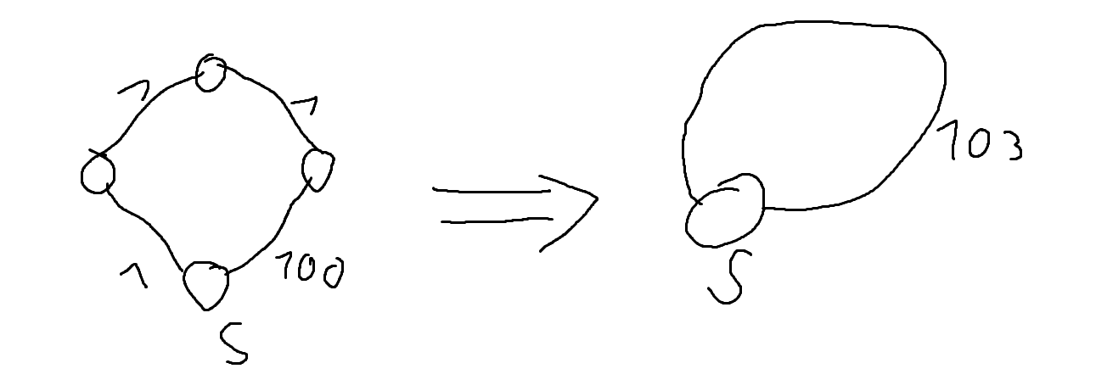
Eine eine Weitere Art den Graphen zu Reduzieren ist in dem man Sackgassen (Knoten die nur eine Kante haben) zu einer Kante reduziert. Bei solchen Sackgassen muss man einmal hin und zurück deshalb kann man diese Kante als Schleife Darstellen die doppelt so lang ist wie die Kante zur Sackgasse.
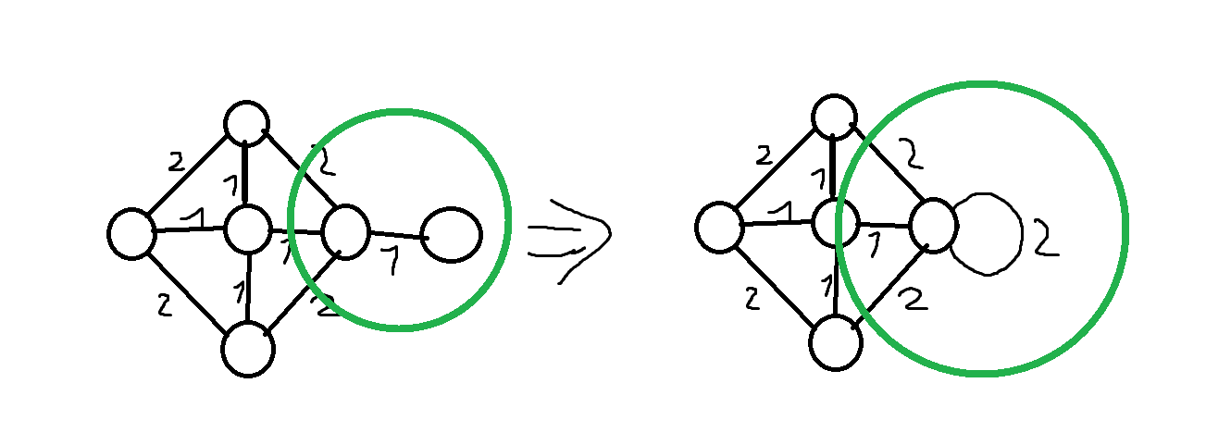

Eine Weitere Information die man erhalten kann, ist welche Kante am Teuersten ist. Diese Kante sollte nur einmal überquert werden da sie die teuerste ist. Einfach Blind zu der teuersten Kante zu stürmen, wird aber bei vielen Graphen nicht funktionieren. Es kann vorkommen, dass man Abzweigungen überspringt die schon auf dem Hinweg verwendet werden müssen, um das beste Ergebnis zu erzielen. Dieses Problem ist aber schon mal gelöst worden. Und zwar mit dem Algorithmus wo n=1 war. Man kann nun wieder schauen welche Kanten doppelt verwendet werden dürfen, bzw den Graphen euleriesieren. Wenn man einen Weg zur teuersten Kante geht, werden alle Kanten auf den Hinweg gelöscht, die nicht mehr verwendet werden dürfen. Wenn aber so Kanten abgeschottet werden und nicht mehr erreichbar sind, muss eine andere Zielkante beziehungsweise die nächst weiteste Kante gewählt werden. Die Kante die nicht verwendet werden darf nennt man illegale Kante.
Um den Algorithmus einfacher zu erklären betrachten wir die Kreise die gefunden werden sollen als Autofahrplan. Jeder Fahrplan hat ein dazugehöriges Auto. Zunächst sind alle Autos auf der Startposition. Um die Kreise zu ermitteln wird die weiteste Kante gesucht und dann das Auto gewählt was am Schnellsten diese Kante überqueren kann. So verändert sich die Position der Autos. Die Kanten die das Auto überquert wurden, werden aber nicht sofort gelöscht, da es sein kann, dass die anderen Autos diese Kanten noch benötigen. Die Kanten werden lediglich als Benutzt markiert. Natürlich wird bei der Suche nach der längsten Kante nur Kanten ausgewählt die noch nicht benutzt wurden.
Die Struktur sieht wie folgt aus.
// Input Einlesen und verarbeiten
→ Objekte erstellen
// Hauptalgorithmus, wiederholt sich bis alle Kanten befahren wurden.:
// Graph reduzieren
// Graph eulerisieren
// Weiteste Kante Finden
// Das Auto finden was den Kürzesten legalen weg zur Kante hat. Sonst andere Kante versuchen.
// Wenn alle Kanten gefunden wurden: Kürzesten weg für jedes Auto zurück zum Start finden und hinzufügen.
// Ausgabe der Wege

Umsetzung
Umsetzung erfolgt in Python.

Beispiele

Quellcode

